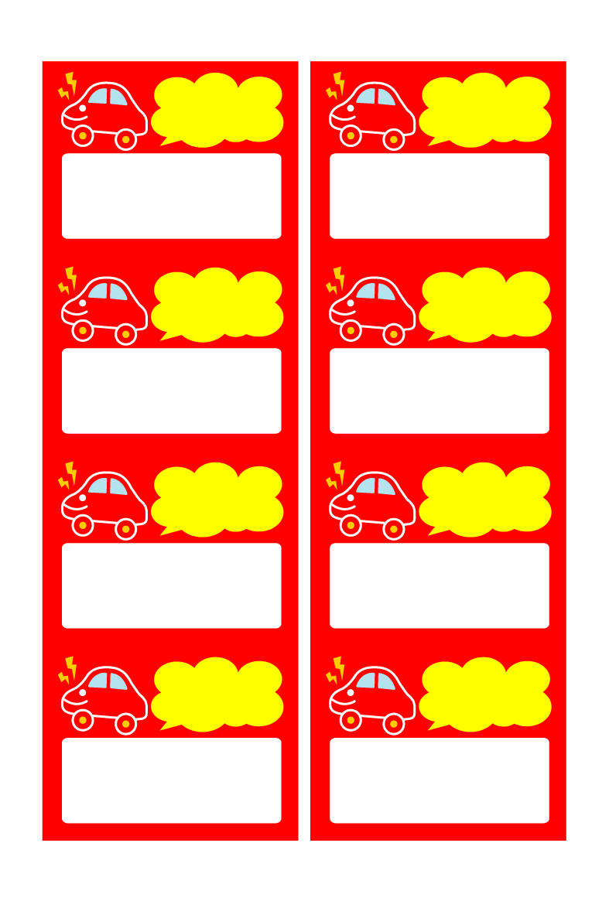

※印刷する前には必ず緑の枠線を書式設定で「線の色→なし」にしてください。

1ねん3くみ

名前などいれてね

1ねん3くみ

名前などいれてね

1ねん3くみ

名前などいれてね

1ねん3くみ

名前などいれてね

1ねん3くみ

名前などいれてね

1ねん3くみ

名前などいれてね

1ねん3くみ

名前などいれてね

1ねん3くみ

名前などいれてね